

（添加小编个人微信（ks233wx12）或下载233网校APP，领取2019注册安全考前资料）

注安生产管理历年必考“危险、有害因素辨识”考点大汇总

危险、有害因素的术语与定义
1.生产过程
劳动者在生产领域从事生产活动的全过程。
2.危险和有害因素
可对人造成伤亡、影响人的身体健康甚至导致疾病的因素。
3.人的因素
在生产活动中，来自人员自身或人为性质的危险和有害因素。
4.物的因素
机械、设备设施、材料等方面存在的危险和有害因素。
5.环境因素
生产作业环境中的危险和有害因素。
6.管理因素
管理和管理责任缺失所导致的危险和有害因素。

危险、有害因素的分类
一、按导致事故的直接原因进行分类
《生产过程危险和有害因素分类与代码》(GB／T13861)，将生产过程中的危险和有害因素分为4大类。
1．人的因素
(1)心理、生理性危险和有害因素
(2)行为性危险和有害因素
2．物的因素
(1)物理性危险和有害因素
(2)化学性危险和有害因素
(3)生物性危险和有害因素
3．环境因素
(1)室内作业场所环境不良
(2)室外作业场所环境不良
(3)地下(含水下)作业环境不良
(4)其他作业环境不良
4．管理因素
(1)职业安全卫生组织机构不健全
(2)职业安全卫生责任制未落实
(3)职业安全卫生管理规章制度不完善
(4)职业安全卫生投入不足
(5)职业健康管理不完善
(6)其他管理因素缺陷

二、参照事故类别进行分类
参照《企业职工伤亡事故分类标准》(GB 6441)，综合考虑起因物、引起事故的诱导性原因、致害物、伤害方式等，将危险因素分为20类。
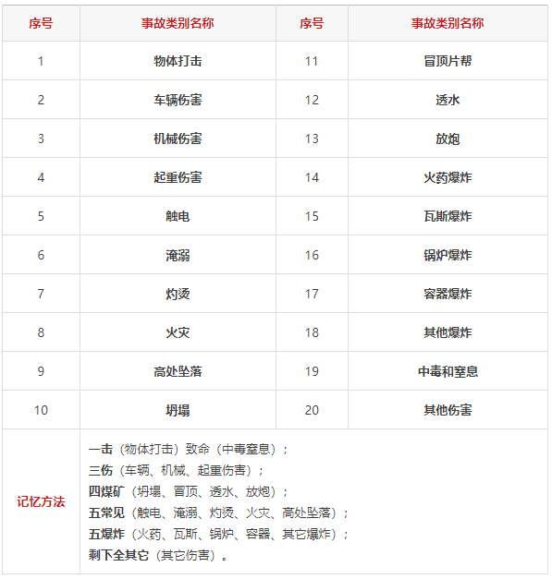
三、按职业健康分类
参照2015年国家卫生计生委、人力资源社会保障部、国家安全监管总局和全国总工会联合颁发的《职业病危害因素分类目录》 ，将危害因素分为粉尘、化学因素、物理因素、放射性因素、生物因素和其他因素6类。

危险、有害因素辨识的方法
常用的有危险、有害因素辨识方法有直观经验分析方法和系统安全分析方法。
1.直观经验分析方法
直观经验分析方法适用于有可供参考先例、有以往经验可以借鉴的系统，不能应用在没有可供参考先例的新开发系统。
(1)对照、经验法
对照、经验法是对照有关标准、法规、检查表或依靠分析人员的观察分析能力，借助于经验和判断能力对评价对象的危险、有害因素进行分析的方法。
(2)类比方法
类比方法是利用相同或相似工程系统或作业条件的经验和劳动安全卫生的统计资料来类推、分析评价对象的危险、有害因素。
2.系统安全分析方法
系统安全分析方法是应用系统安全工程评价方法中的某些方法进行危险、有害因素的辨识。系统安全分析方法常用于复杂、没有事故经验的新开发系统。常用的系统安全分析方法有事件树、事故树等。

危险、有害因素辨识的主要内容
在进行危险、有害因素的识别时，要全面、有序地进行，防止出现漏项，宜从厂址、总平面布置、道路运输、建(构)筑物、生产工艺、物流、主要设备装置、作业环境、安全措施管理等几方面进行。识别的过程实际上就是系统安全分析的过程。

小练习
【2018年安全管理真题】某建筑工地管理混乱,员工安全意识淡薄,在施工过程中1名员工被倒塌的超高砖垛砸伤,一周后有1名员工被塔吊吊运的水泥块砸伤。根据《企业职工伤亡事故分类》(GB6441-86),对发生的两起事故分类认定,正确的是（ ）
A.前一起事故属于物体打击,后一起事故属于机械伤害
B.前一起事故属于物体打击,后一起事故属于起重伤害
C.前一起事故数与坍塌,后一起事故属于起重伤害
D.前一起事故属于坍塌,后一起事故属于机械伤害
【参考答案】C
【解析】本题考察依据《企业职工伤亡事故分类》(GB6441-86)，对事故类别的定义。
起重伤害：指各种起重作业（包括起重机安装、检修、试验）中发生的挤压、坠落（吊具、吊重）、物体打击等。
车辆伤害：指企业机动车辆在行驶中引起的人体坠落和物体倒塌、下落、挤压伤亡事故。不包括起重设备提升、牵引车辆和车辆停驶时发生的事故。
坍塌：指物体在外力或重力作用下，超过自身的强度极限或因结构稳定性破坏而造成伤害的事故，如挖沟时的土石塌方、脚手架坍塌、堆置物倒塌等，不适用于矿山冒顶片帮和车辆、起重机械、爆破引起的坍塌。
